**TRƯỜNG ĐẠI HỌC CÔNG NGHỆ THÔNG TIN VÀ TRUYỀN THÔNG**

**THÁI NGUYÊN**

-------------o0o------------

**

BÀI TẬP LỚN

**MÔN PHÂN TÍCH THIẾT KẾ HỆ THỐNG**

**Đề tài:**

# KHẢO SÁT, PHÂN TÍCH VÀ THIẾT KẾ HỆ THỐNG QUẢN LÝ KHÁCH SẠN KHÁCH HABANA – THÁI NGUYÊN

**Sinh viên thực hiện:** PHAN VĂN TUẤN

LA ĐÌNH HIỆP

NGUYỄN VĂN NGỌC

**Lớp: CNTT K19C**

**NĂM 2022**



MỤC LỤC

CHƯƠNG I: KHẢO SÁT HỆ THỐNG 1

1.1 Khảo sát hiện trạng 1

1.2 Đánh giá hệ thống hiện trạng 3

1.2.1 Ưu điểm 3

1.2.2 Nhược điểm 3

1.3 Đề xuất hệ thống mới 3

1.3.1 Yêu cầu chức năng 3

1.3.2 Yêu cầu phi chức năng 5

CHƯƠNG 2: PHÂN TÍCH VÀ THIẾT KẾ HỆ THỐNG 6

2.1 Biểu đồ Usecase 6

2.1.1 Tác nhân 6

2.1.2 Usecase 6

2.1.3 Biểu đồ usecase tổng quát 7

2.1.4 Biểu đồ usecase phân rã 8

2.1.5 Kịch bản cho các usecase 11

2.2 Biểu đồ Lớp 33

2.3 Biểu đồ Trình tự 34

2.4 Biểu đồ Hoạt động 38

3.0 Đánh giá kết luân 76

**CHƯƠNG I KHẢO SÁT HỆ THỐNG**

## Khảo sát hiện trạng:

Với thời đại công nghệ thông tin bùng nổ mạnh mẽ. Việc ứng dụng công nghệ thông tin để giải quyết những bài toán thực tế trong cuộc sống đã đem lại nhiều lợi ích nhất định, đặc biệt là trong bài toán quản lý nói chung và quản lý hệ thống cho các khách sạn nói riêng.

Khu tổ hợp khách sạn Habana Hotel tọa lạc tại số 318 Đường Quang Trung, tổ 11 là khu trung tâm của phường Tân Thịnh - Thành phố Thái Nguyên, cách trung tâm Thành phố Thái Nguyên 2000 mét. Với chiều dài mặt tiền 50m trên con đường lớn dẫn vào khu du lịch Hồ Núi Cốc và vùng chè Tân Cương nổi tiếng của tỉnh Thái Nguyên.

Hệ thống khách sạn 130 phòng tiêu chuẩn 4 sao. Hệ thống nhà ở dịch vụ, thương mại, nhà cho thuê văn phòng. Hệ thống dịch vụ: KaraOke, Massage Spa, nhà hàng, bể bơi, café-fast food; Hạ tầng cơ sở vật chất hiện đại, tiện nghi với đầy đủ các dịch vụ, bãi đỗ xe lớn

* Các dịch vụ chúng tôi cung cấp: - Ăn uống, nghỉ ngơi khách lẻ, khách đoàn; khách lưu trú ít ngày và dài ngày, lưu trú theo hợp đồng; văn phòng làm việc, địa điểm kinh doanh; - KaraOke, Massage Spa, nhà hàng, bể bơi, café-fast food; - Dịch vụ Du lịch lữ hành, liên kết tour; - Dịch vụ đưa đón khách đi và đến sân bay, các khu công nghiệp;

* Địa điểm thuận lợi về giao thông, kinh tế, chính trị và xã hội...

.

Cơ cấu tổ chức của khách sạn:

Giám đốc

Bộ phận an ninh

Bộ phận buồng phòng

Bộ phận lễ tân

Quy trình hoạt động của khách sạn HABANA Thái Nguyên được thực hiện như sau:

Khi khách hàng đến khách sạn để đặt phòng, nhân viên lễ tân sẽ kiểm tra yêu cầu của khách. Nếu yêu cầu không đáp ứng được thì đưa ra thông báo từ chối, nếu đáp ứng được thì lập phiếu thuê cho khách hàng. Thông tin trên phiếu thuê gồm có: Mã phiếu thuê, ngày lập, mã khách hàng, tên khách hàng, số CMND, địa chỉ khách hàng, số tiền đặt trước, yêu cầu. Phiếu thuê được lập thành hai bản, một bản giao cho khách, một bản lưu lại. Khách hàng có thể thuê nhiều lần khi có nhu cầu thuê phòng, mỗi lần thuê sẽ có một phiếu thuê được lập. Sau khi khách hàng hoàn tất các thủ tục đặt phòng thì nhân viên lễ tân sẽ giao chìa khoá phòng cho khách hàng.

Trong thời gian khách hàng lưu lại khách sạn, nhân viên lễ tân sẽ nhập và lưu toàn bộ thông tin của khách hàng. Khi cần thiết cũng có thể tìm kiếm thông tin khách hàng để sửa chữa và xoá thông tin. Thông tin khách hàng gồm: mã khách hàng, họ tên, số CMND, địa chỉ, giới tính, điện thoại, quốc tịch, số hộ chiếu.

Khi khách hàng có nhu cầu sử dụng dịch vụ, nhân viên lễ tân sẽ kiểm tra yêu cầu của khách. Nếu yêu cầu không đáp ứng được thì đưa ra thông báo từ chối, nếu đáp ứng được thì cung cấp dịch vụ cho khách. Nhân viên lễ tân phải lưu đầy đủ thông tin theo dõi quá trình sử dụng dịch vụ của khách hàng trong hoá đơn dịch vụ: số hoá đơn dịch vụ, ngày lập, mã khách hàng, tên khách hàng, số CMND, và thông tin về dịch vụ gồm (mã dịch vụ, tên dịch vụ, ngày sử dụng, thời lượng sử dụng), tổng tiền, ghi chú. Mỗi phiếu thuê có thể có nhiều hoá đơn sử dụng dịch vụ. Ngoài ra, nhân viên lễ tân còn phải thêm dịch vụ nếu là dịch vụ mới, xoá dịch vụ nếu dịch vụ đó không dùng nữa và sửa chữa thông tin dịch vụ khi cần. Thông tin gồm: mã dịch vụ, tên dịch vụ, đơn giá, mô tả khác.

Nhân viên tại bộ phận buồng phòng có trách nhiệm: nhập mới thông tin phòng, sửa chữa thông tin về phòng, xoá bỏ thông tin phòng. Phòng gồm các thông tin: Số phòng, loại phòng, diện tích, tình trạng phòng, đơn giá phòng. Ngoài ra nhân viên buồng phòng cũng có nhiêm vụ thêm mới tiện nghi khi có tiện nghi mới được nhập về từ nhà cung cấp. Nếu một tiện nghi không dùng nữa thì xoá thông tin tiện nghi đó. Thông tin tiện nghi cũng có thể được sửa chữa. Thông tin tiện nghi gồm: Mã tiện nghi, tên tiện nghi, tình trạng tiện nghi, số lượng hiện có. Trong một phòng có thể có nhiều tiện nghi, các tiện nghi cũng có thể có trong nhiều phòng.

Khách hàng muốn trả phòng sẽ phải đến quầy tiếp tân để làm thủ tục trả phòng. Khách hàng phải đưa lại chìa khoá và cung cấp thông tin cá nhân để nhân viên lễ tân lập hoá đơn thanh toán cho khách hàng. Thông tin trên hoá đơn gồm: Mã hoá đơn, mã phiếu thuê, tên khách hàng, số CMND và thông tin về phòng thuê gồm (số phòng, tình trạng phòng, đơn giá phòng, số ngày ở), tổng tiền dịch vụ, tổng tiền thanh toán, ghi chú. Hàng tháng, nhân viên lễ tân có nhiệm vụ: thống kê khách hàng, thống kê doanh thu.

Hiện tại, do mới đi vào hoạt động nên các công tác quản lí của khách sạn vẫn theo phương pháp thủ công truyền thống, quản lí bằng các văn bản và sổ sách. Do chưa áp dụng công nghệ thông tin vào quản lí nên việc nhập, tra cứu, tìm kiếm, thống kê các thông tin,… được thực hiện gần như hoàn toàn thủ công trên sổ sách dẫn tới công tác quản lý không đạt hiệu quả cao.

## 1.2 Đánh giá hệ thống hiện trạng:

### 1.2.1 Ưu điểm

- Giá thành đầu tư ban đầu thấp

- Không phải bỏ ra chi phí để đầu tư phần mềm quản lý

- Thời gian triển khai ban đầu nhanh

### 1.2.2 Nhược điểm

- Do quản lí bằng sổ sách nên tốn nhiều thời gian và công sức để nhập, tra cứu, tìm kiếm, thống kê thông tin

- Do số lượng sổ sách và giấy tờ ngày càng tăng dẫn đến diện tích lưu kho sẽ ngày càng quá tải, chi phí cho cho văn phòng phẩm như: bút, mực, giấy, kẹp ghim, in, ấn ngày càng tăng

- Thiếu sự nhất quán, đồng bộ thông tin giữa các bộ phận trong khách sạn.

- Việc nhập thông tin một cách thủ công nên khó tránh khỏi sai sót, nhầm lẫn, và khó quản lý một cách chính xác các thông tin

- Tất cả các thông tin trong quá trình quản lý được lưu trên sổ sách, do đó về lâu dài khó có thể tránh khỏi rủi ro mất mát, thất lạc thông tin, không thể khôi phục lại.

## 1.3 Đề xuất hệ thống mới:

Vì những nhược điểm nêu trên, yêu cầu đặt ra phải có một hệ thống quản lý mới, ứng dụng công nghệ thông tin vào quá trình quản lý nhằm nâng cao hiệu quả quản lí của khách sạn, đồng thời có thêm những tính năng mới giúp nâng cao hơn nữa hiệu quả trong công tác quản lý khách sạn, giúp công tác quản lý trở nên thuận tiện và năng suất hơn.

**1.3.1 Yêu cầu chức năng**

**- Quản lí tài khoản:**

Người dùng phải có tài khoản và mật khẩu để đăng nhập vào hệ thống trước khi được sử dụng những chức năng của hệ thống. Có 2 loại tài khoản:

+ Tài khoản admin: dành cho giám đốc khách sạn. Giám đốc có toàn quyền sử dụng các chức năng của hệ thống khi đăng nhập vào hệ thống. Ngoài ra giám đốc khách sạn còn sử dụng chức năng này để tìm kiếm, thêm, sửa, xoá tài khoản nhân viên.

+ Tài khoản nhân viên: người dùng đăng nhập vào hệ thống bằng tài khoản nhân viên chỉ được thao tác trên phạm vi phân quyền phụ thuộc vào bộ phận làm việc của mình.

**- Quản lý Thuê, trả phòng:**

Nhân viên lễ tân sử dụng chức năng này để tạo phiếu thuê cho khách hàng khi khách đặt phòng, thông tin trên phiếu thuê gồm có: Mã phiếu thuê, ngày lập, mã khách hàng, tên khách hàng, số CMND, địa chỉ khách hàng, số tiền đặt trước, yêu cầu. Ngoài ra chức năng này cũng cho phép tạo hoá đơn thanh toán khi khách hàng trả phòng, thông tin trên hoá đơn gồm: Mã hoá đơn, mã phiếu thuê, tên khách hàng, số CMND và thông tin về phòng thuê gồm (số phòng, tình trạng phòng, đơn giá phòng, số ngày ở), tổng tiền dịch vụ, tổng tiền thanh toán, ghi chú.

**- Quản lý Khách hàng:**

Nhân viên lễ tân sẽ sử dụng chức năng này để thêm thông tin về khách hàng. Khi cần thiết cũng có thể tìm kiếm thông tin khách hàng để sửa chữa hoặc xoá thông tin. Thông tin khách hàng gồm: mã khách hàng, họ tên, số CMND, địa chỉ, giới tính, điện thoại, quốc tịch, số hộ chiếu.

**- Quản lý nhân viên:**

Giám đốc khách sạn có thể sử dụng chức năng này để tìm kiếm thông tin nhân viên, thêm mới nhân viên, sửa thông tin nhân viên, hoặc xoá nhân viên.

**- Quản lý Phòng:**

Nhân viên buồng phòng dùng chức năng này để: tìm kiếm phòng, thêm mới thông tin phòng, sửa chữa thông tin về phòng, xoá bỏ thông tin phòng. Thông tin về phòng gồm các thông tin: Số phòng, loại phòng, diện tích, tình trạng phòng, đơn giá phòng.

**- Quản lý Dịch vụ:**

Nhân viên lễ tân dùng chức năng này để tạo hoá đơn dịch vụ khi khách đăng kí sử dụng dịch vụ, thông tin trên hoá đơn bao gồm các thông tin: số hoá đơn dịch vụ, ngày lập, mã khách hàng, tên khách hàng, số CMND, và thông tin về dịch vụ gồm (mã dịch vụ, tên dịch vụ, ngày sử dụng, thời lượng sử dụng), tổng tiền, ghi chú. Ngoài ra, nhân viên lễ tân có thể thêm, sửa, xoá thông tin về dịch vụ khi cần. Thông tin dịch vụ gồm: mã dịch vụ, tên dịch vụ, đơn giá, mô tả khác.

**- Quản lý Tiện nghi:**

Nhân viên buồng phòng sử dụng chức năng quản lý tiện nghi để thêm mới, sửa hoặc xoá các tiện nghi. Thông tin tiện nghi gồm: Mã tiện nghi, tên tiện nghi, tình trạng tiện nghi, số lượng hiện có.

**- Thống kê:**

Nhân viên lễ tân sử dụng chức năng này để: thống kê khách hàng, thống kê doanh thu

**-Sơ đồ phân cấp chức năng:**

# CHƯƠNG 2: PHÂN TÍCH VÀ THIẾT KẾ HỆ THỐNG

## 2.1 Biểu đồ Usecase

### 2.1.1 Tác nhân

- **Khách hàng:** Là người có nhu cầu đặt phòng, đăng kí sử dụng các dịch vụ của khách sạn và trả phòng.

- **Nhân viên lễ tân:**  Là người có nhiệm vụ quản lý thuê trả phòng, quản lý các dịch vụ, quản lý khách hàng và thống kê

- **Nhân viên buồng phòng:** Có trách nhiệm quản lý phòng và quản lý tiện nghi trong khách sạn

- **Giám đốc:** Là người quản lý nhân viên và quản lý tài khoản, có toàn quyền sử dụng tất cả các chức năng của hệ thống.

### 2.1.2 Usecase

- **Đăng nhập**

- **Quản lý tài khoản:** Tìm kiếm, thêm, sửa, xoá tài khoản nhân viên

- **Quản lý thuê, trả phòng:** Tạo phiếu thuê, tạo hoá đơn thanh toán

- **Quản lý khách hàng:** Thêm, sửa, xoá, tìm kiếm khách hàng

- **Quản lý nhân viên:** Thêm, sửa, xoá, tìm kiếm nhân viên

- **Quản lý phòng:** Tìm kiếm, thêm, sửa, xoá phòng

- **Quản lý dịch vụ:** Tạo hoá đơn dịch vụ. Thêm, sửa, xoá dịch vụ

- **Quản lý tiện nghi:** Thêm, sửa, xoá tiện nghi

- **Thống kê:** Thống kê khách hàng, doanh thu.

### 2.1.3 Biểu đồ usecase tổng quát:

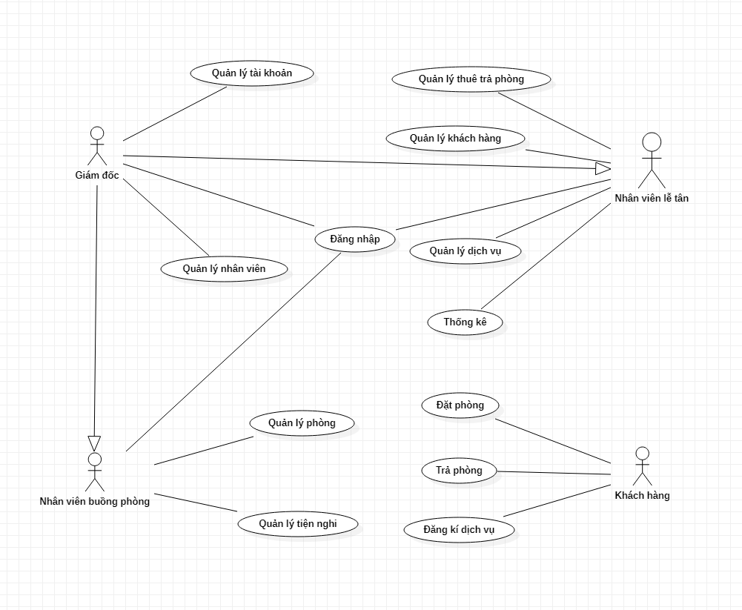

### 2.1.4 Biểu đồ usecase phân rã

**- Biểu đồ usecase phân rã cho tác nhân Giám đốc:**

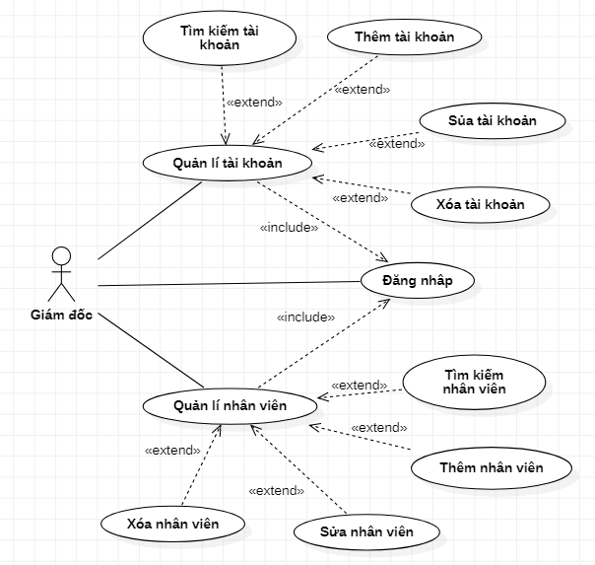

**- Biểu đồ usecase phân rã cho tác nhân Nhân viên lễ tân và Khách hàng:**

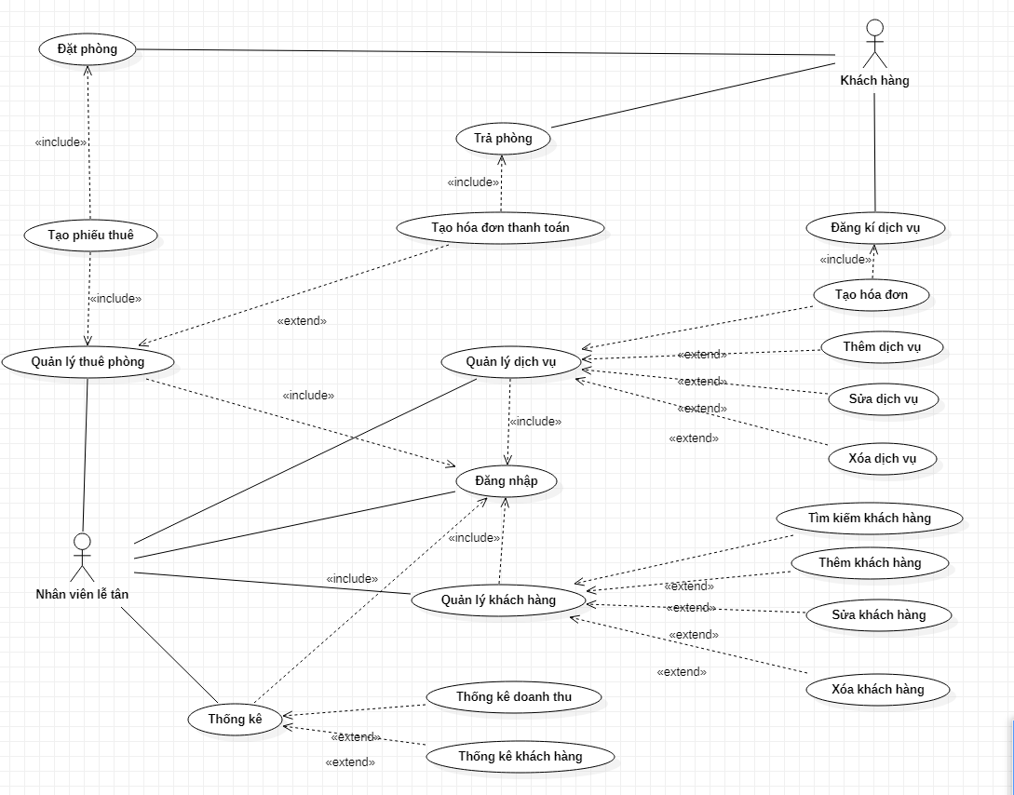

**- Biểu đồ usecase phân rã cho tác nhân Nhân viên buồng phòng:**

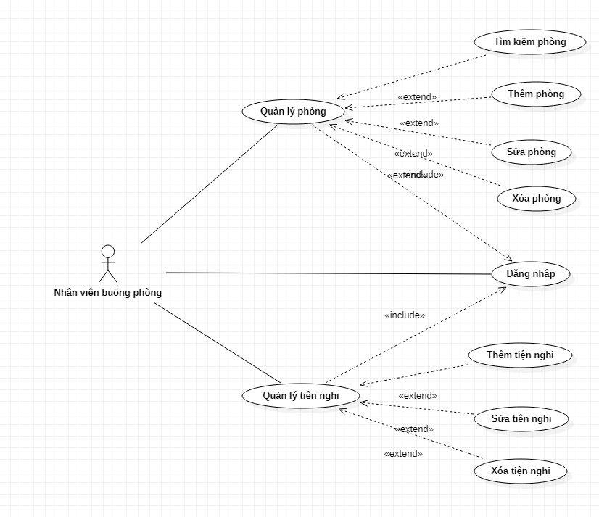

### 2.1.5 Kịch bản cho các usecase

**\* Kịch bản cho usecase Thêm khách hàng:**

- Tên usecase: Thêm khách hàng

- Tác nhân chính: Nhân viên lễ tân

- Mức: 3

- Người chịu trách nhiệm: Nhân viên lễ tân

- Tiền điều kiện: Nhân viên lễ tân phải đăng nhập vào hệ thống

- Đảm bảo tối thiểu: CSDL sẽ không có sự thay đổi nào (Hệ thống trở lại trạng thái trước khi thêm khách hàng)

- Đảm bảo thành công: Một khách hàng được thêm mới vào CSDL

- Kích hoạt: Nhân viên lễ tân chọn chức năng Quản lý Khách hàng

- Chuỗi sự kiện chính:

1. Hệ thống hiển thị form Thêm khách hàng

2. Nhân viên lễ tân nhập thông tin khách hàng cần thêm mới vào form và Submit

3. Hệ thống kiểm tra thông tin khách hàng và xác nhận thông tin hợp lệ

4. Hệ thống cập nhật CSDL

5. Hệ thống hiển thị thông báo đã thêm thành công

6. Nhân viên lễ tân thoát khỏi chức năng.

- Chuỗi sự kiện phụ:

3.a Hệ thống thông báo thông tin khách hàng không hợp lệ

3.a.1 Nhân viên lễ tân nhập lại thông tin và Submit

3.a.2 Hệ thống kiểm tra và thực hiện các bước tiếp theo

3.b Hệ thống thông báo đã tồn tại khách hàng

3.b.1 Nhân viên lễ tân sẽ thoát khỏi chức năng

**\* Kịch bản cho usecase Sửa khách hàng:**

- Tên usecase: Sửa khách hàng

- Tác nhân chính: Nhân viên lễ tân

- Mức: 3

- Người chịu trách nhiệm: Nhân viên lễ tân

- Tiền điều kiện: Nhân viên lễ tân phải đăng nhập vào hệ thống

- Đảm bảo tối thiểu: CSDL sẽ không có sự thay đổi nào (Hệ thống trở lại trạng thái trước khi sửa khách hàng)

- Đảm bảo thành công: Một khách hàng được sửa thông tin trong CSDL

- Kích hoạt: Nhân viên lễ tân chọn chức năng Quản lý Khách hàng

- Chuỗi sự kiện chính:

1. Nhân viên lễ tân chọn khách hàng cần sửa và chọn nút sửa

2. Nhân viên lễ tân sửa thông tin khách hàng và Submit

3. Hệ thống kiểm tra thông tin khách hàng và xác nhận thông tin hợp lệ

4. Hệ thống cập nhật CSDL

5. Hệ thống hiển thị thông báo đã sửa thành công

6. Nhân viên lễ tân thoát khỏi chức năng.

- Chuỗi sự kiện phụ:

3.a Hệ thống thông báo thông tin khách hàng không hợp lệ

3.a.1 Nhân viên lễ tân nhập lại thông tin và Submit

3.a.2 Hệ thống kiểm tra và thực hiện các bước tiếp theo

3.b Hệ thống thông báo đã tồn tại khách hàng

3.b.1 Nhân viên lễ tân sẽ thoát khỏi chức năng

**\* Kịch bản cho usecase Xoá khách hàng:**

- Tên usecase: Xoá khách hàng

- Tác nhân chính: Nhân viên lễ tân

- Mức: 3

- Người chịu trách nhiệm: Nhân viên lễ tân

- Tiền điều kiện: Nhân viên lễ tân phải đăng nhập vào hệ thống

- Đảm bảo tối thiểu: CSDL sẽ không có sự thay đổi nào (Hệ thống trở lại trạng thái trước khi xoá khách hàng)

- Đảm bảo thành công: Một khách hàng bị xoá khỏi CSDL

- Kích hoạt: Nhân viên lễ tân chọn chức năng Quản lý Khách hàng

- Chuỗi sự kiện chính:

1. Nhân viên lễ tân chọn khách hàng cần xoá và chọn nút xoá

2. Hệ thống cập nhật CSDL

3. Hệ thống hiển thị thông báo đã xoá thành công

4. Nhân viên lễ tân thoát khỏi chức năng.

**\* Kịch bản cho usecase Tìm kiếm khách hàng:**

- Tên usecase: Tìm kiếm khách hàng

- Tác nhân chính: Nhân viên lễ tân

- Mức: 3

- Người chịu trách nhiệm: Nhân viên lễ tân

- Tiền điều kiện: Nhân viên lễ tân phải đăng nhập vào hệ thống

- Đảm bảo tối thiểu: CSDL sẽ không có sự thay đổi nào

- Đảm bảo thành công: Một khách hàng được tìm thấy trong CSDL

- Kích hoạt: Nhân viên lễ tân chọn chức năng Quản lý Khách hàng

- Chuỗi sự kiện chính:

1. Nhân viên lễ tân chọn nút tìm kiếm khách hàng

2. Nhân viên lễ tân nhập thông tin khách hàng cần tìm và Submit

3. Hệ thống tìm kiếm thông tin trong CSDL

4. Hệ thống hiển thị khách hàng cần tìm

5. Nhân viên lễ tân thoát khỏi chức năng.

- Chuỗi sự kiện phụ:

4. Hệ thống thông báo không tồn tại khách hàng trong CSDL

4.1 Nhân viên lễ tân nhập lại thông tin và Submit

4.2 Hệ thống kiểm tra và thực hiện các bước tiếp theo

**\* Kịch bản cho usecase Thống kê doanh thu:**

- Tên usecase: Thống kê doanh thu

- Tác nhân chính: Nhân viên lễ tân

- Mức: 3

- Người chịu trách nhiệm: Nhân viên lễ tân

- Tiền điều kiện: Nhân viên lễ tân phải đăng nhập vào hệ thống

- Đảm bảo tối thiểu: CSDL sẽ không có sự thay đổi nào

- Đảm bảo thành công: Doanh thu được thống kê từ CSDL

- Kích hoạt: Nhân viên lễ tân chọn chức năng Thống kê

- Chuỗi sự kiện chính:

1. Nhân viên lễ tân chọn nút Thống kê doanh thu

2. Hệ thống thực hiện thống kê trong CSDL

3. Hệ thống hiển thị kết quả thống kê

4. Nhân viên lễ tân thoát khỏi chức năng.

**\* Kịch bản cho usecase Thống kê khách hàng:**

- Tên usecase: Thống kê khách hàng

- Tác nhân chính: Nhân viên lễ tân

- Mức: 3

- Người chịu trách nhiệm: Nhân viên lễ tân

- Tiền điều kiện: Nhân viên lễ tân phải đăng nhập vào hệ thống

- Đảm bảo tối thiểu: CSDL sẽ không có sự thay đổi nào

- Đảm bảo thành công: Danh sách khách hàng được thống kê từ CSDL

- Kích hoạt: Nhân viên lễ tân chọn chức năng Thống kê

- Chuỗi sự kiện chính:

1. Nhân viên lễ tân chọn nút Thống kê khách hàng

2. Hệ thống thực hiện thống kê trong CSDL

3. Hệ thống hiển thị kết quả thống kê

4. Nhân viên lễ tân thoát khỏi chức năng.

**\* Kịch bản cho usecase Tạo hoá đơn dịch vụ:**

- Tên usecase: Tạo hoá đơn dịch vụ

- Tác nhân chính: Nhân viên lễ tân

- Mức: 3

- Người chịu trách nhiệm: Nhân viên lễ tân

- Tiền điều kiện: Nhân viên lễ tân phải đăng nhập vào hệ thống

- Đảm bảo tối thiểu: CSDL sẽ không có sự thay đổi nào

- Đảm bảo thành công: Một Hoá đơn dịch vụ được tạo

- Kích hoạt: Nhân viên lễ tân chọn chức năng Quản lý dịch vụ

- Chuỗi sự kiện chính:

1. Nhân viên lễ tân chọn nút Tạo hoá đơn dịch vụ

2. Hệ thống hiển thị form tạo hoá đơn dịch vụ

3. Nhân viên lễ tân nhập thông tin vào form và Submit

4. Hệ thống kiểm tra và xác nhận thông tin hợp lệ

5. Hệ thống cập nhật CSDL

6. Hệ thống hiển thị thông báo đã tạo thành công

7. Nhân viên lễ tân thoát khỏi chức năng.

- Chuỗi sự kiện phụ:

4. Hệ thống báo thông tin nhập vào không hợp lệ

4.1 Nhân viên lễ tân nhập lại thông tin và Submit

4.2 Hệ thống kiểm tra và thực hiện các bước tiếp theo

**\* Kịch bản cho usecase Thêm dịch vụ:**

- Tên usecase: Thêm dịch vụ

- Tác nhân chính: Nhân viên lễ tân

- Mức: 3

- Người chịu trách nhiệm: Nhân viên lễ tân

- Tiền điều kiện: Nhân viên lễ tân phải đăng nhập vào hệ thống

- Đảm bảo tối thiểu: CSDL sẽ không có sự thay đổi nào (Hệ thống trở lại trạng thái trước khi thêm dịch vụ)

- Đảm bảo thành công: Một dịch vụ được thêm mới vào CSDL

- Kích hoạt: Nhân viên lễ tân chọn chức năng Quản lý Dịch vụ

- Chuỗi sự kiện chính:

1. Hệ thống hiển thị form Thêm dịch vụ

2. Nhân viên lễ tân nhập thông tin dịch vụ cần thêm mới vào form và Submit

3. Hệ thống kiểm tra thông tin dịch vụ và xác nhận thông tin hợp lệ

4. Hệ thống cập nhật CSDL

5. Hệ thống hiển thị thông báo đã thêm thành công

6. Nhân viên lễ tân thoát khỏi chức năng.

- Chuỗi sự kiện phụ:

3.a Hệ thống thông báo thông tin dịch vụ không hợp lệ

3.a.1 Nhân viên lễ tân nhập lại thông tin và Submit

3.a.2 Hệ thống kiểm tra và thực hiện các bước tiếp theo

3.b Hệ thống thông báo đã tồn tại dịch vụ

3.b.1 Nhân viên lễ tân sẽ thoát khỏi chức năng

**\* Kịch bản cho usecase Sửa dịch vụ:**

- Tên usecase: Sửa dịch vụ

- Tác nhân chính: Nhân viên lễ tân

- Mức: 3

- Người chịu trách nhiệm: Nhân viên lễ tân

- Tiền điều kiện: Nhân viên lễ tân phải đăng nhập vào hệ thống

- Đảm bảo tối thiểu: CSDL sẽ không có sự thay đổi nào (Hệ thống trở lại trạng thái trước khi sửa dịch vụ)

- Đảm bảo thành công: Một dịch vụ được sửa thông tin trong CSDL

- Kích hoạt: Nhân viên lễ tân chọn chức năng Quản lý Dịch vụ

- Chuỗi sự kiện chính:

1. Nhân viên lễ tân chọn dịch vụ cần sửa và chọn nút sửa

2. Nhân viên lễ tân sửa thông tin dịch vụ và Submit

3. Hệ thống kiểm tra thông tin dịch vụ và xác nhận thông tin hợp lệ

4. Hệ thống cập nhật CSDL

5. Hệ thống hiển thị thông báo đã sửa thành công

6. Nhân viên lễ tân thoát khỏi chức năng.

- Chuỗi sự kiện phụ:

3.a Hệ thống thông báo thông tin dịch vụ không hợp lệ

3.a.1 Nhân viên lễ tân nhập lại thông tin và Submit

3.a.2 Hệ thống kiểm tra và thực hiện các bước tiếp theo

3.b Hệ thống thông báo đã tồn tại dịch vụ

3.b.1 Nhân viên lễ tân sẽ thoát khỏi chức năng

**\* Kịch bản cho usecase Xoá dịch vụ:**

- Tên usecase: Xoá dịch vụ

- Tác nhân chính: Nhân viên lễ tân

- Mức: 3

- Người chịu trách nhiệm: Nhân viên lễ tân

- Tiền điều kiện: Nhân viên lễ tân phải đăng nhập vào hệ thống

- Đảm bảo tối thiểu: CSDL sẽ không có sự thay đổi nào (Hệ thống trở lại trạng thái trước khi xoá dịch vụ)

- Đảm bảo thành công: Một dịch vụ bị xoá khỏi CSDL

- Kích hoạt: Nhân viên lễ tân chọn chức năng Quản lý Dịch vụ

- Chuỗi sự kiện chính:

1. Nhân viên lễ tân chọn dịch vụ cần xoá và chọn nút xoá

2. Hệ thống cập nhật CSDL

3. Hệ thống hiển thị thông báo đã xoá thành công

4. Nhân viên lễ tân thoát khỏi chức năng.

**\* Kịch bản cho usecase Tạo phiếu thuê**

- Tên usecase: Tạo phiếu thuê

- Tác nhân chính: Nhân viên lễ tân

- Mức: 3

- Người chịu trách nhiệm: Nhân viên lễ tân

- Tiền điều kiện: Nhân viên lễ tân phải đăng nhập vào hệ thống

- Đảm bảo tối thiểu: CSDL sẽ không có sự thay đổi nào

- Đảm bảo thành công: Một phiếu thuê được tạo

- Kích hoạt: Nhân viên lễ tân chọn chức năng Quản lý thuê trả phòng

- Chuỗi sự kiện chính:

1. Nhân viên lễ tân chọn nút Tạo phiếu thuê

2. Hệ thống hiển thị form tạo phiếu thuê

3. Nhân viên lễ tân nhập thông tin vào form và Submit

4. Hệ thống kiểm tra và xác nhận thông tin hợp lệ

5. Hệ thống cập nhật CSDL

6. Hệ thống hiển thị thông báo đã tạo thành công

7. Nhân viên lễ tân thoát khỏi chức năng.

- Chuỗi sự kiện phụ:

4. Hệ thống báo thông tin nhập vào không hợp lệ

4.1 Nhân viên lễ tân nhập lại thông tin và Submit

4.2 Hệ thống kiểm tra và thực hiện các bước tiếp theo

**\* Kịch bản cho usecase Tạo Hoá đơn thanh toán**

- Tên usecase: Tạo hoá đơn thanh toán

- Tác nhân chính: Nhân viên lễ tân

- Mức: 3

- Người chịu trách nhiệm: Nhân viên lễ tân

- Tiền điều kiện: Nhân viên lễ tân phải đăng nhập vào hệ thống

- Đảm bảo tối thiểu: CSDL sẽ không có sự thay đổi nào

- Đảm bảo thành công: Một hoá đơn thanh toán được tạo

- Kích hoạt: Nhân viên lễ tân chọn chức năng Quản lý thuê trả phòng

- Chuỗi sự kiện chính:

1. Nhân viên lễ tân chọn nút Tạo hoá đơn thanh toán

2. Hệ thống hiển thị form tạo hoá đơn thanh toán

3. Nhân viên lễ tân nhập thông tin vào form và Submit

4. Hệ thống kiểm tra và xác nhận thông tin hợp lệ

5. Hệ thống cập nhật CSDL

6. Hệ thống hiển thị thông báo đã tạo thành công

7. Nhân viên lễ tân thoát khỏi chức năng.

- Chuỗi sự kiện phụ:

4. Hệ thống báo thông tin nhập vào không hợp lệ

4.1 Nhân viên lễ tân nhập lại thông tin và Submit

4.2 Hệ thống kiểm tra và thực hiện các bước tiếp theo

**\* Kịch bản cho usecase Thêm tiện nghi:**

- Tên usecase: Thêm tiện nghi

- Tác nhân chính: Nhân viên buồng phòng

- Mức: 3

- Người chịu trách nhiệm: Nhân viên buồng phòng

- Tiền điều kiện: Nhân viên buồng phòng phải đăng nhập vào hệ thống

- Đảm bảo tối thiểu: CSDL sẽ không có sự thay đổi nào (Hệ thống trở lại trạng thái trước khi thêm tiện nghi)

- Đảm bảo thành công: Một tiện nghi được thêm mới vào CSDL

- Kích hoạt: Nhân viên buồng phòng chọn chức năng Quản lý tiện nghi

- Chuỗi sự kiện chính:

1. Hệ thống hiển thị form Thêm tiện nghi

2. Nhân viên buồng phòng nhập thông tin tiện nghi cần thêm mới vào form và Submit

3. Hệ thống kiểm tra thông tin tiện nghi và xác nhận thông tin hợp lệ

4. Hệ thống cập nhật CSDL

5. Hệ thống hiển thị thông báo đã thêm thành công

6. Nhân viên buồng phòng thoát khỏi chức năng.

- Chuỗi sự kiện phụ:

3.a Hệ thống thông báo thông tin tiện nghi không hợp lệ

3.a.1 Nhân viên buồng phòng nhập lại thông tin và Submit

3.a.2 Hệ thống kiểm tra và thực hiện các bước tiếp theo

3.b Hệ thống thông báo đã tồn tại tiện nghi

3.b.1 Nhân viên buồng phòng sẽ thoát khỏi chức năng

**\* Kịch bản cho usecase Sửa tiện nghi:**

- Tên usecase: Sửa tiện nghi

- Tác nhân chính: Nhân viên buồng phòng

- Mức: 3

- Người chịu trách nhiệm: Nhân viên buồng phòng

- Tiền điều kiện: Nhân viên buồng phòng phải đăng nhập vào hệ thống

- Đảm bảo tối thiểu: CSDL sẽ không có sự thay đổi nào (Hệ thống trở lại trạng thái trước khi thêm tiện nghi)

- Đảm bảo thành công: Một tiện nghi được sửa trong CSDL

- Kích hoạt: Nhân viên buồng phòng chọn chức năng Quản lý tiện nghi

- Chuỗi sự kiện chính:

1. Nhân viên buồng phòng chọn tiện nghi cần sửa và chọn nút sửa

2. Nhân viên buồng phòng sửa thông tin tiện nghi và Submit

3. Hệ thống kiểm tra thông tin tiện nghi và xác nhận thông tin hợp lệ

4. Hệ thống cập nhật CSDL

5. Hệ thống hiển thị thông báo đã sửa thành công

6. Nhân viên buồng phòng thoát khỏi chức năng.

- Chuỗi sự kiện phụ:

3.a Hệ thống thông báo thông tin tiện nghi không hợp lệ

3.a.1 Nhân viên buồng phòng nhập lại thông tin và Submit

3.a.2 Hệ thống kiểm tra và thực hiện các bước tiếp theo

3.b Hệ thống thông báo đã tồn tại tiện nghi

3.b.1 Nhân viên buồng phòng sẽ thoát khỏi chức năng

**\* Kịch bản cho usecase Xoá tiện nghi:**

- Tên usecase: Xoá tiện nghi

- Tác nhân chính: Nhân viên buồng phòng

- Mức: 3

- Người chịu trách nhiệm: Nhân viên buồng phòng

- Tiền điều kiện: Nhân viên buồng phòng phải đăng nhập vào hệ thống

- Đảm bảo tối thiểu: CSDL sẽ không có sự thay đổi nào (Hệ thống trở lại trạng thái trước khi xoá tiện nghi)

- Đảm bảo thành công: Một tiện nghi được xoá khỏi CSDL

- Kích hoạt: Nhân viên buồng phòng chọn chức năng Quản lý tiện nghi

- Chuỗi sự kiện chính:

1. Nhân viên buồng phòng chọn tiện nghi cần xoá và chọn nút xoá

2. Hệ thống cập nhật CSDL

3. Hệ thống hiển thị thông báo đã xoá thành công

4. Nhân viên buồng phòng thoát khỏi chức năng.

**\* Kịch bản cho usecase Thêm phòng:**

- Tên usecase: Thêm phòng

- Tác nhân chính: Nhân viên buồng phòng

- Mức: 3

- Người chịu trách nhiệm: Nhân viên buồng phòng

- Tiền điều kiện: Nhân viên buồng phòng phải đăng nhập vào hệ thống

- Đảm bảo tối thiểu: CSDL sẽ không có sự thay đổi nào (Hệ thống trở lại trạng thái trước khi thêm phòng)

- Đảm bảo thành công: Một phòng được thêm mới vào CSDL

- Kích hoạt: Nhân viên buồng phòng chọn chức năng Quản lý Phòng

- Chuỗi sự kiện chính:

1. Hệ thống hiển thị form Thêm phòng

2. Nhân viên buồng phòng nhập thông tin phòng cần thêm mới vào form và Submit

3. Hệ thống kiểm tra thông tin phòng và xác nhận thông tin hợp lệ

4. Hệ thống cập nhật CSDL

5. Hệ thống hiển thị thông báo đã thêm thành công

6. Nhân viên buồng phòng thoát khỏi chức năng.

- Chuỗi sự kiện phụ:

3.a Hệ thống thông báo thông tin phòng không hợp lệ

3.a.1 Nhân viên buồng phòng nhập lại thông tin và Submit

3.a.2 Hệ thống kiểm tra và thực hiện các bước tiếp theo

3.b Hệ thống thông báo đã tồn tại phòng

3.b.1 Nhân viên buồng phòng sẽ thoát khỏi chức năng

**\* Kịch bản cho usecase Sửa phòng:**

- Tên usecase: Sửa phòng

- Tác nhân chính: Nhân viên buồng phòng

- Mức: 3

- Người chịu trách nhiệm: Nhân viên buồng phòng

- Tiền điều kiện: Nhân viên buồng phòng phải đăng nhập vào hệ thống

- Đảm bảo tối thiểu: CSDL sẽ không có sự thay đổi nào (Hệ thống trở lại trạng thái trước khi sửa phòng)

- Đảm bảo thành công: Một phòng được sửa thông tin trong CSDL

- Kích hoạt: Nhân viên buồng phòng chọn chức năng Quản lý Phòng

- Chuỗi sự kiện chính:

1. Nhân viên buồng phòng chọn phòng cần sửa và chọn nút sửa

2. Nhân viên buồng phòng sửa thông tin phòng và Submit

3. Hệ thống kiểm tra thông tin phòng và xác nhận thông tin hợp lệ

4. Hệ thống cập nhật CSDL

5. Hệ thống hiển thị thông báo đã sửa thành công

6. Nhân viên buồng phòng thoát khỏi chức năng.

- Chuỗi sự kiện phụ:

3.a Hệ thống thông báo thông tin phòng không hợp lệ

3.a.1 Nhân viên buồng phòng nhập lại thông tin và Submit

3.a.2 Hệ thống kiểm tra và thực hiện các bước tiếp theo

3.b Hệ thống thông báo đã tồn tại phòng

3.b.1 Nhân viên buồng phòng sẽ thoát khỏi chức năng

**\* Kịch bản cho usecase Xoá phòng:**

- Tên usecase: Xoá phòng

- Tác nhân chính: Nhân viên buồng phòng

- Mức: 3

- Người chịu trách nhiệm: Nhân viên buồng phòng

- Tiền điều kiện: Nhân viên buồng phòng phải đăng nhập vào hệ thống

- Đảm bảo tối thiểu: CSDL sẽ không có sự thay đổi nào (Hệ thống trở lại trạng thái trước khi xoá phòng)

- Đảm bảo thành công: Một phòng bị xoá khỏi CSDL

- Kích hoạt: Nhân viên buồng phòng chọn chức năng Quản lý Phòng

- Chuỗi sự kiện chính:

1. Nhân viên buồng phòng chọn phòng cần xoá và chọn nút xoá

2. Hệ thống cập nhật CSDL

3. Hệ thống hiển thị thông báo đã xoá thành công

4. Nhân viên buồng phòng thoát khỏi chức năng.

**\* Kịch bản cho usecase Tìm kiếm phòng:**

- Tên usecase: Tìm kiếm phòng

- Tác nhân chính: Nhân viên buồng phòng

- Mức: 3

- Người chịu trách nhiệm: Nhân viên buồng phòng

- Tiền điều kiện: Nhân viên buồng phòng phải đăng nhập vào hệ thống

- Đảm bảo tối thiểu: CSDL sẽ không có sự thay đổi nào

- Đảm bảo thành công: Một phòng được tìm thấy trong CSDL

- Kích hoạt: Nhân viên buồng phòng chọn chức năng Quản lý Phòng

- Chuỗi sự kiện chính:

1. Nhân viên buồng phòng chọn nút tìm kiếm phòng

2. Nhân viên buồng phòng nhập thông tin phòng cần tìm và Submit

3. Hệ thống tìm kiếm thông tin trong CSDL

4. Hệ thống hiển thị phòng cần tìm

5. Nhân viên buồng phòng thoát khỏi chức năng.

- Chuỗi sự kiện phụ:

4. Hệ thống thông báo không tồn tại phòng trong CSDL

4.1 Nhân viên buồng phòng nhập lại thông tin và Submit

4.2 Hệ thống kiểm tra và thực hiện các bước tiếp theo

**\* Kịch bản cho usecase Thêm nhân viên:**

- Tên usecase: Thêm nhân viên

- Tác nhân chính: Giám đốc

- Mức: 3

- Người chịu trách nhiệm: Giám đốc

- Tiền điều kiện: Giám đốc phải đăng nhập vào hệ thống

- Đảm bảo tối thiểu: CSDL sẽ không có sự thay đổi nào (Hệ thống trở lại trạng thái trước khi thêm nhân viên)

- Đảm bảo thành công: Một nhân viên được thêm mới vào CSDL

- Kích hoạt: Giám đốc chọn chức năng Quản lý Nhân viên

- Chuỗi sự kiện chính:

1. Hệ thống hiển thị form Thêm nhân viên

2. Giám đốc nhập thông tin nhân viên cần thêm mới vào form và Submit

3. Hệ thống kiểm tra thông tin nhân viên và xác nhận thông tin hợp lệ

4. Hệ thống cập nhật CSDL

5. Hệ thống hiển thị thông báo đã thêm thành công

6. Giám đốc thoát khỏi chức năng.

- Chuỗi sự kiện phụ:

3.a Hệ thống thông báo thông tin nhân viên không hợp lệ

3.a.1 Giám đốc nhập lại thông tin và Submit

3.a.2 Hệ thống kiểm tra và thực hiện các bước tiếp theo

3.b Hệ thống thông báo đã tồn tại nhân viên

3.b.1 Giám đốc sẽ thoát khỏi chức năng

**\* Kịch bản cho usecase Sửa nhân viên:**

- Tên usecase: Sửa nhân viên

- Tác nhân chính: Giám đốc

- Mức: 3

- Người chịu trách nhiệm: Giám đốc

- Tiền điều kiện: Giám đốc phải đăng nhập vào hệ thống

- Đảm bảo tối thiểu: CSDL sẽ không có sự thay đổi nào (Hệ thống trở lại trạng thái trước khi sửa nhân viên)

- Đảm bảo thành công: Một nhân viên được sửa thông tin trong CSDL

- Kích hoạt: Giám đốc chọn chức năng Quản lý Nhân viên

- Chuỗi sự kiện chính:

1. Giám đốc chọn nhân viên cần sửa và chọn nút sửa

2. Giám đốc sửa thông tin nhân viên và Submit

3. Hệ thống kiểm tra thông tin nhân viên và xác nhận thông tin hợp lệ

4. Hệ thống cập nhật CSDL

5. Hệ thống hiển thị thông báo đã sửa thành công

6. Giám đốc thoát khỏi chức năng.

- Chuỗi sự kiện phụ:

3.a Hệ thống thông báo thông tin nhân viên không hợp lệ

3.a.1 Giám đốc nhập lại thông tin và Submit

3.a.2 Hệ thống kiểm tra và thực hiện các bước tiếp theo

3.b Hệ thống thông báo đã tồn tại nhân viên

3.b.1 Giám đốc sẽ thoát khỏi chức năng

**\* Kịch bản cho usecase Xoá nhân viên:**

- Tên usecase: Xoá nhân viên

- Tác nhân chính: Giám đốc

- Mức: 3

- Người chịu trách nhiệm: Giám đốc

- Tiền điều kiện: Giám đốc phải đăng nhập vào hệ thống

- Đảm bảo tối thiểu: CSDL sẽ không có sự thay đổi nào (Hệ thống trở lại trạng thái trước khi xoá nhân viên)

- Đảm bảo thành công: Một nhân viên bị xoá khỏi CSDL

- Kích hoạt: Giám đốc chọn chức năng Quản lý Nhân viên

- Chuỗi sự kiện chính:

1. Giám đốc chọn nhân viên cần xoá và chọn nút xoá

2. Hệ thống cập nhật CSDL

3. Hệ thống hiển thị thông báo đã xoá thành công

4. Giám đốc thoát khỏi chức năng.

**\* Kịch bản cho usecase Tìm kiếm nhân viên:**

- Tên usecase: Tìm kiếm nhân viên

- Tác nhân chính: Giám đốc

- Mức: 3

- Người chịu trách nhiệm: Giám đốc

- Tiền điều kiện: Giám đốc phải đăng nhập vào hệ thống

- Đảm bảo tối thiểu: CSDL sẽ không có sự thay đổi nào

- Đảm bảo thành công: Một nhân viên được tìm thấy trong CSDL

- Kích hoạt: Giám đốc chọn chức năng Quản lý Nhân viên

- Chuỗi sự kiện chính:

1. Giám đốc chọn nút tìm kiếm nhân viên

2. Giám đốc nhập thông tin nhân viên cần tìm và Submit

3. Hệ thống tìm kiếm thông tin trong CSDL

4. Hệ thống hiển thị nhân viên cần tìm

5. Giám đốc thoát khỏi chức năng.

- Chuỗi sự kiện phụ:

4. Hệ thống thông báo không tồn tại nhân viên trong CSDL

4.1 Giám đốc nhập lại thông tin và Submit

4.2 Hệ thống kiểm tra và thực hiện các bước tiếp theo

**\* Kịch bản cho usecase Tìm kiếm tài khoản:**

- Tên usecase: Tìm kiếm tài khoản

- Tác nhân chính: Giám đốc

- Mức: 3

- Người chịu trách nhiệm: Giám đốc

- Tiền điều kiện: Giám đốc phải đăng nhập vào hệ thống

- Đảm bảo tối thiểu: CSDL sẽ không có sự thay đổi nào

- Đảm bảo thành công: Một tài khoản được tìm thấy trong CSDL

- Kích hoạt: Giám đốc chọn chức năng Quản lý tài khoản

- Chuỗi sự kiện chính:

1. Giám đốc chọn nút tìm kiếm tài khoản

2. Giám đốc nhập thông tin tài khoản cần tìm và Submit

3. Hệ thống tìm kiếm thông tin trong CSDL

4. Hệ thống hiển thị tài khoản cần tìm

5. Giám đốc thoát khỏi chức năng.

- Chuỗi sự kiện phụ:

4. Hệ thống thông báo không tồn tại tài khoản trong CSDL

4.1 Giám đốc nhập lại thông tin và Submit

4.2 Hệ thống kiểm tra và thực hiện các bước tiếp theo

**\* Kịch bản cho usecase Thêm tài khoản:**

- Tên usecase: Thêm tài khoản

- Tác nhân chính: Giám đốc

- Mức: 3

- Người chịu trách nhiệm: Giám đốc

- Tiền điều kiện: Giám đốc phải đăng nhập vào hệ thống

- Đảm bảo tối thiểu: CSDL sẽ không có sự thay đổi nào (Hệ thống trở lại trạng thái trước khi thêm tài khoản)

- Đảm bảo thành công: Một tài khoản được thêm mới vào CSDL

- Kích hoạt: Giám đốc chọn chức năng Quản lý Tài khoản

- Chuỗi sự kiện chính:

1. Hệ thống hiển thị form Thêm tài khoản

2. Giám đốc nhập thông tin tài khoản cần thêm mới vào form và Submit

3. Hệ thống kiểm tra thông tin tài khoản và xác nhận thông tin hợp lệ

4. Hệ thống cập nhật CSDL

5. Hệ thống hiển thị thông báo đã thêm thành công

6. Giám đốc thoát khỏi chức năng.

- Chuỗi sự kiện phụ:

3.a Hệ thống thông báo thông tin tài khoản không hợp lệ

3.a.1 Giám đốc nhập lại thông tin và Submit

3.a.2 Hệ thống kiểm tra và thực hiện các bước tiếp theo

3.b Hệ thống thông báo đã tồn tại tài khoản

3.b.1 Giám đốc sẽ thoát khỏi chức năng

**\* Kịch bản cho usecase Sửa tài khoản:**

- Tên usecase: Sửa tài khoản

- Tác nhân chính: Giám đốc

- Mức: 3

- Người chịu trách nhiệm: Giám đốc

- Tiền điều kiện: Giám đốc phải đăng nhập vào hệ thống

- Đảm bảo tối thiểu: CSDL sẽ không có sự thay đổi nào (Hệ thống trở lại trạng thái trước khi sửa tài khoản)

- Đảm bảo thành công: Một tài khoản được sửa thông tin trong CSDL

- Kích hoạt: Giám đốc chọn chức năng Quản lý Tài khoản

- Chuỗi sự kiện chính:

1. Giám đốc chọn tài khoản cần sửa và chọn nút sửa

2. Giám đốc sửa thông tin tài khoản và Submit

3. Hệ thống kiểm tra thông tin tài khoản và xác nhận thông tin hợp lệ

4. Hệ thống cập nhật CSDL

5. Hệ thống hiển thị thông báo đã sửa thành công

6. Giám đốc thoát khỏi chức năng.

- Chuỗi sự kiện phụ:

3.a Hệ thống thông báo thông tin tài khoản không hợp lệ

3.a.1 Giám đốc nhập lại thông tin và Submit

3.a.2 Hệ thống kiểm tra và thực hiện các bước tiếp theo

3.b Hệ thống thông báo đã tồn tại tài khoản

3.b.1 Giám đốc sẽ thoát khỏi chức năng

**\* Kịch bản cho usecase Xoá tài khoản:**

- Tên usecase: Xoá tài khoản

- Tác nhân chính: Giám đốc

- Mức: 3

- Người chịu trách nhiệm: Giám đốc

- Tiền điều kiện: Giám đốc phải đăng nhập vào hệ thống

- Đảm bảo tối thiểu: CSDL sẽ không có sự thay đổi nào (Hệ thống trở lại trạng thái trước khi xoá tài khoản)

- Đảm bảo thành công: Một tài khoản được xoá khỏi CSDL

- Kích hoạt: Giám đốc chọn chức năng Quản lý tài khoản

- Chuỗi sự kiện chính:

1. Giám đốc chọn tài khoản cần xoá và chọn nút xoá

2. Hệ thống cập nhật CSDL

3. Hệ thống hiển thị thông báo đã xoá thành công

4. Giám đốc thoát khỏi chức năn

**2.2 Biểu đồ Lớp:**

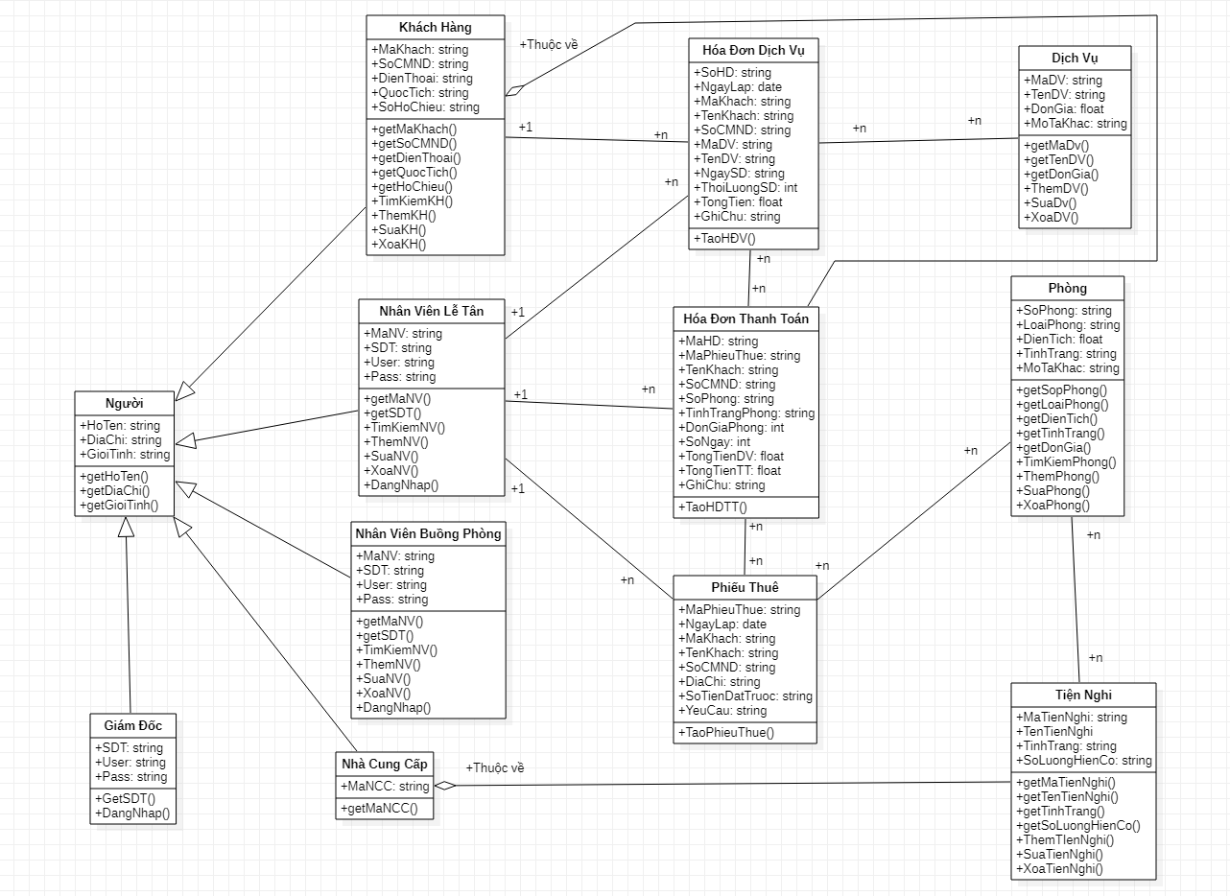

**2.3 Biểu đồ Trình tự**

**- Biểu đồ trình tự cho ca sử dụng Đăng nhập:**

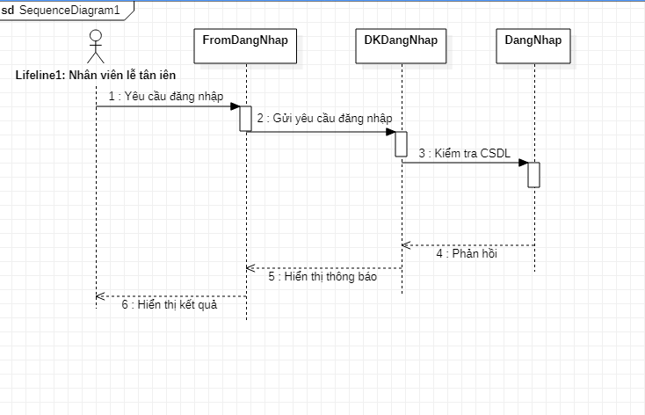

**- Biểu đồ trình tự cho ca sử dụng Tạo phiếu thuê:**

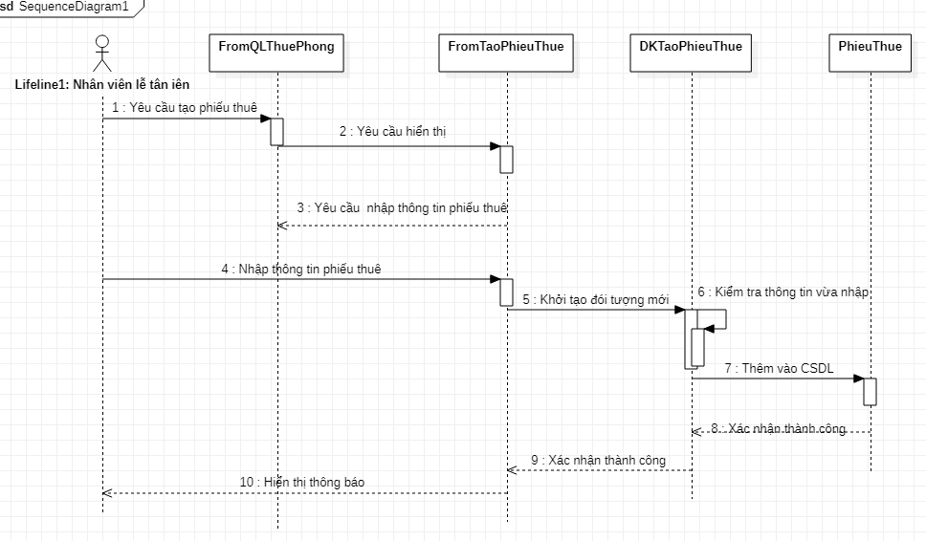

**- Biểu đồ trình tự cho ca sử dụng Thêm dịch vụ:**

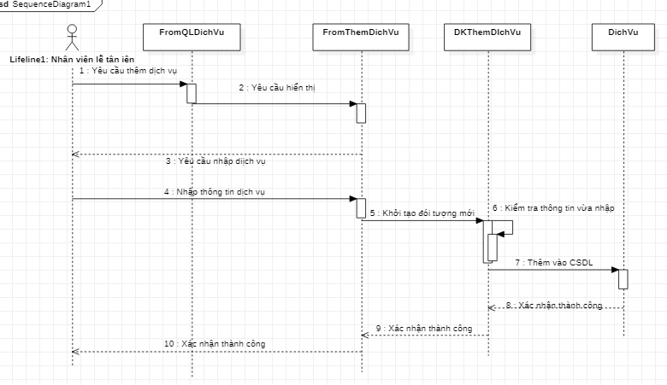

**- Biểu đồ trình tự cho ca sử dụng Sửa dịch vụ:**

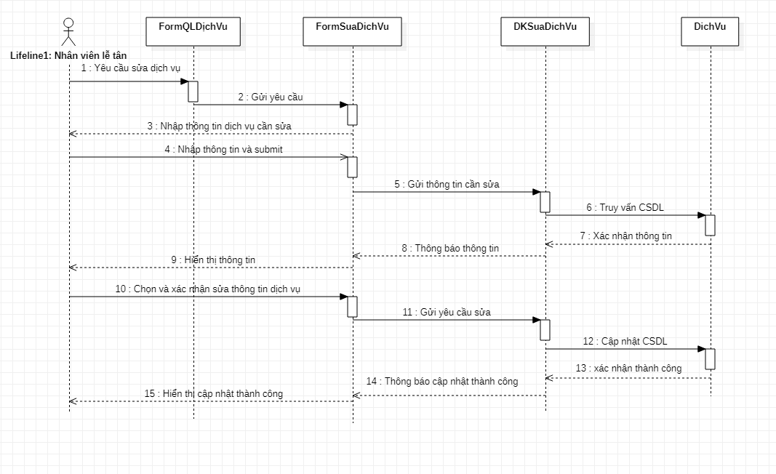

**- Biểu đồ trình tự cho ca sử dụng Xóa dịch vụ:**

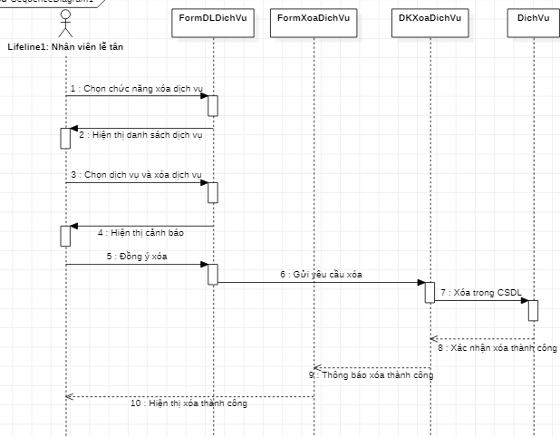

**- Biểu đồ trình tự cho ca sử dụng Tìm kiếm dịch vụ:**

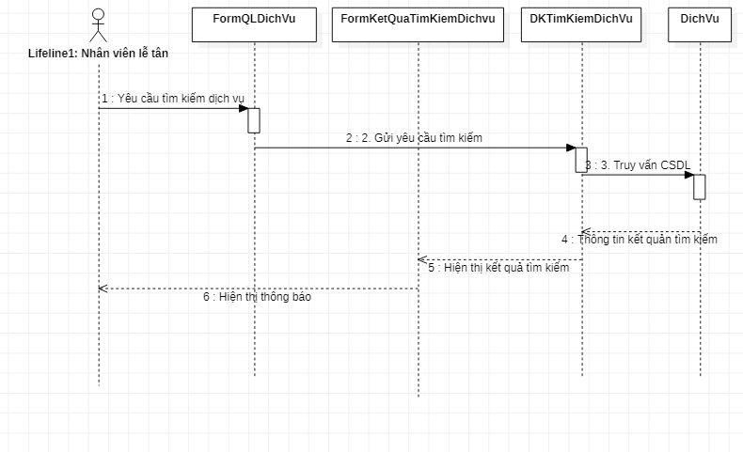

**- Biểu đồ trình tự cho ca sử dụng Thêm phòng:**

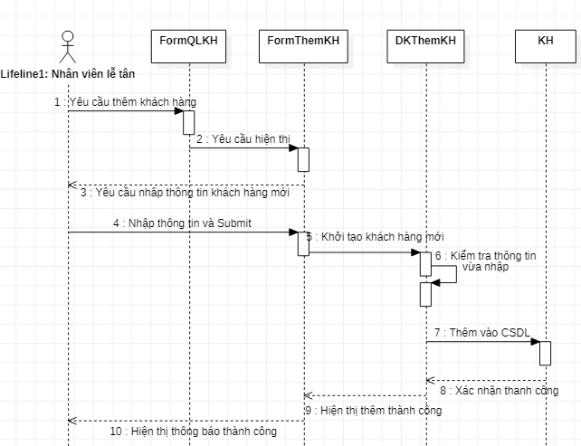

**- Biểu đồ trình tự cho ca sử dụng Tìm kiếm phòng:**

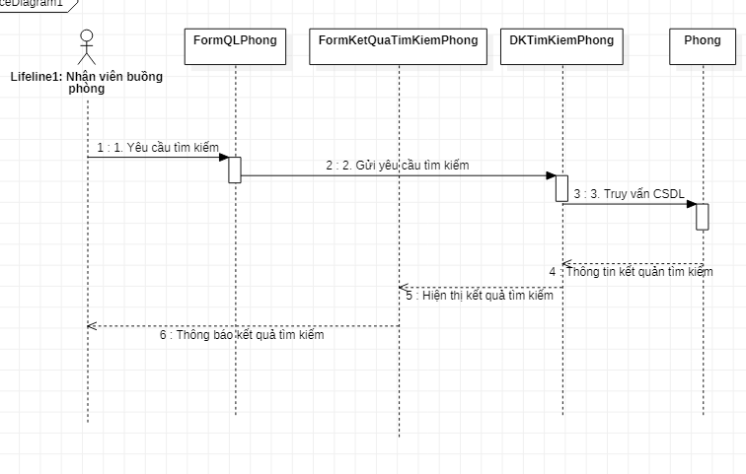

**- Biểu đồ trình tự cho ca sử dụng Xóa phòng:**

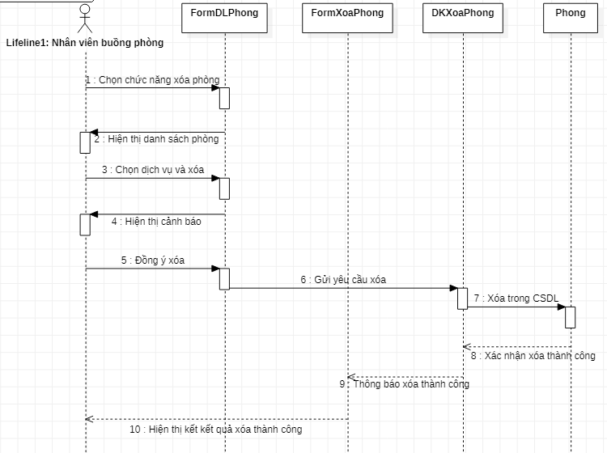

**- Biểu đồ trình tự cho ca sử dụng Sửa phòng:**

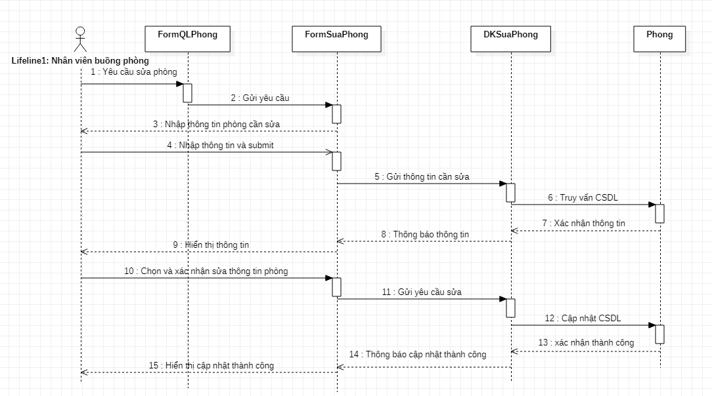

**- Biểu đồ trình tự cho ca sử dụng Thêm khách hàng:**

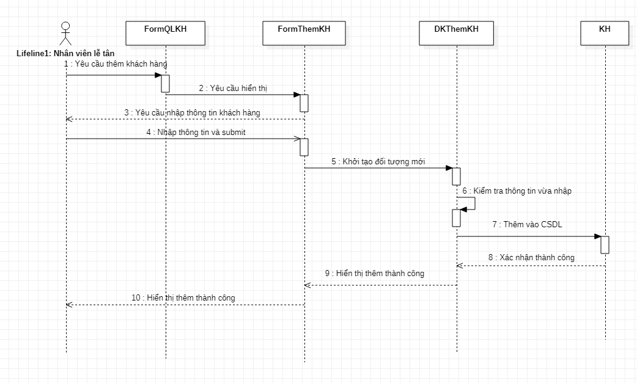

**- Biểu đồ trình tự cho ca sử dụng Tìm kiếm khách hàng:**

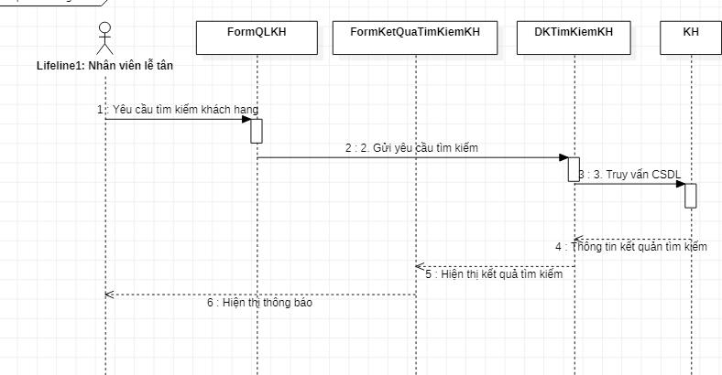

**- Biểu đồ trình tự cho ca sử dụng Xóa khách hàng:**

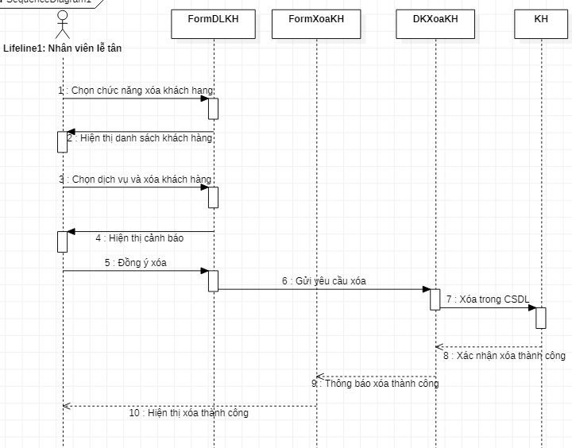

**- Biểu đồ trình tự cho ca sử dụng Sửa khách hàng:**

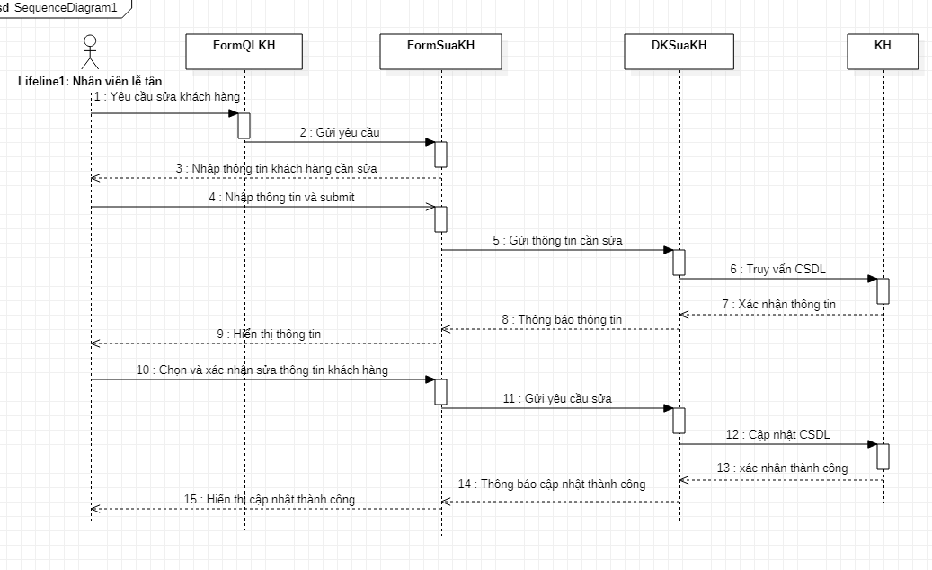

**- Biểu đồ trình tự cho ca sử dụng Thêm nhân viên:**

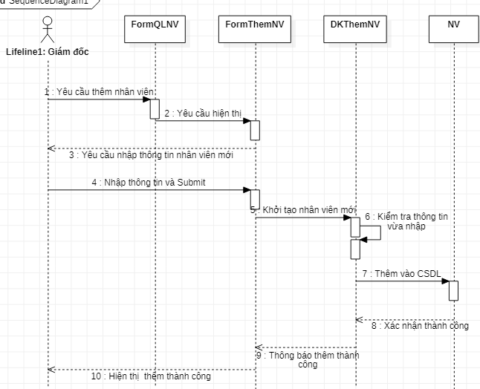

**- Biểu đồ trình tự cho ca sử dụng Sửa nhân viên:**

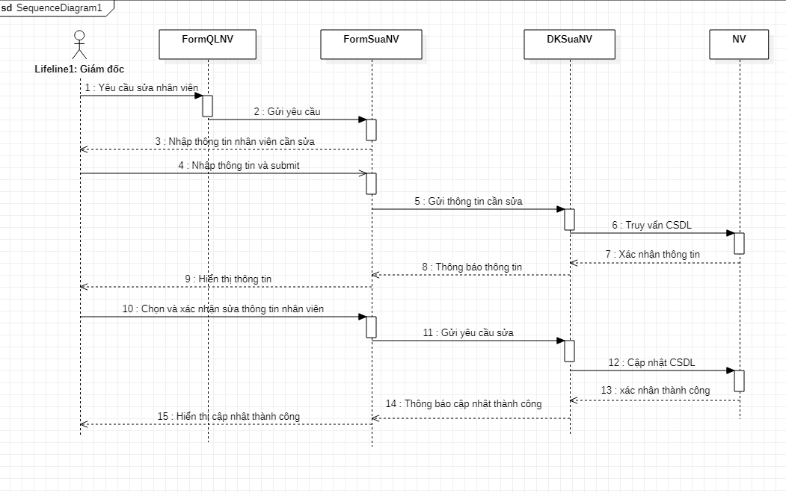

**-- Biểu đồ trình tự cho ca sử dụng Xóa nhân viên:**

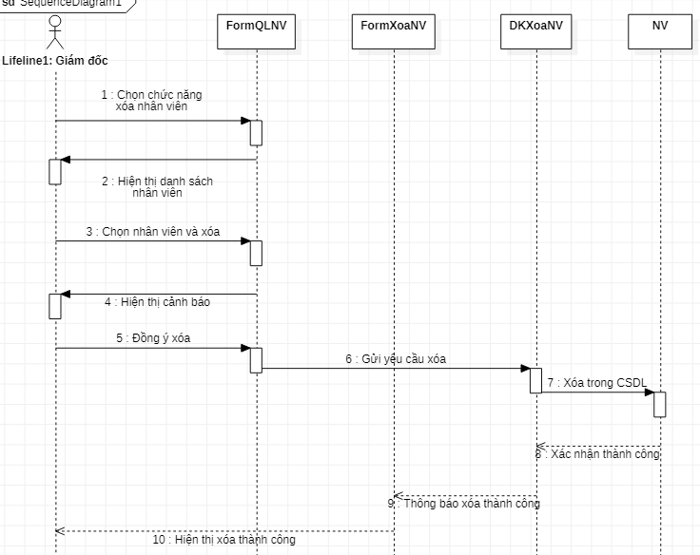

**- Biểu đồ trình tự cho ca sử dụng Tìm kiếm nhân viên:**

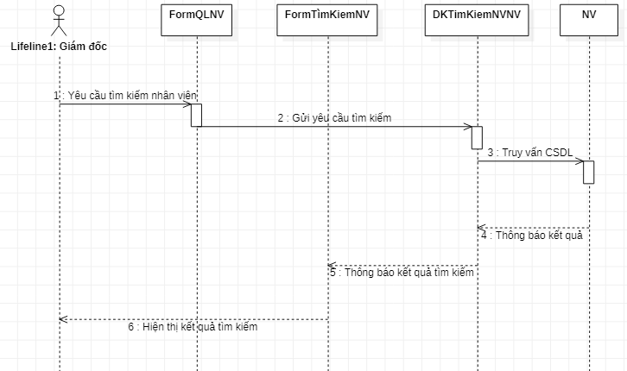

**- Biểu đồ trình tự cho ca sử dụng Thêm tiện nghi:**

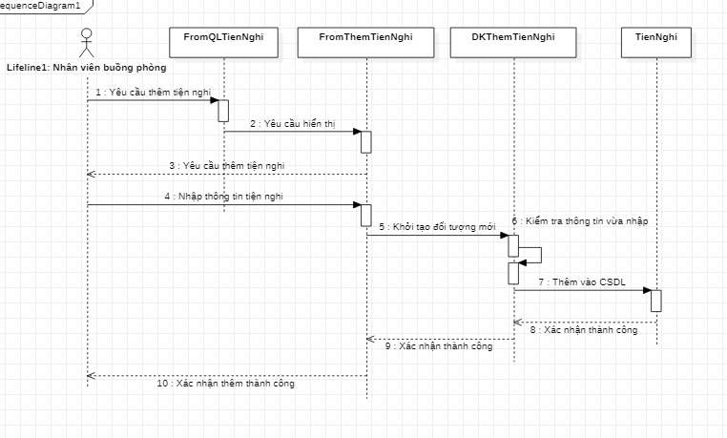

**- Biểu đồ trình tự cho ca sử dụng Tìm kiếm tiện nghi:**

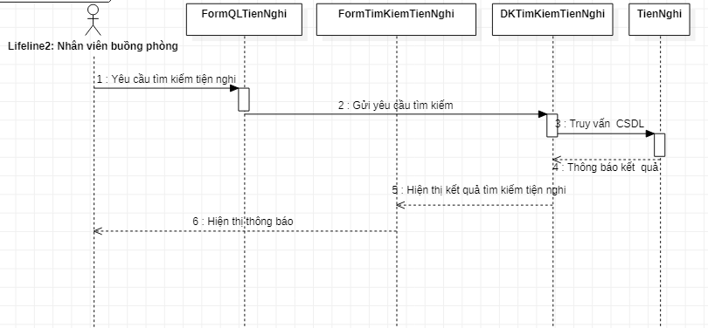

**- Biểu đồ trình tự cho ca sử dụng Sửa tiện nghi:**

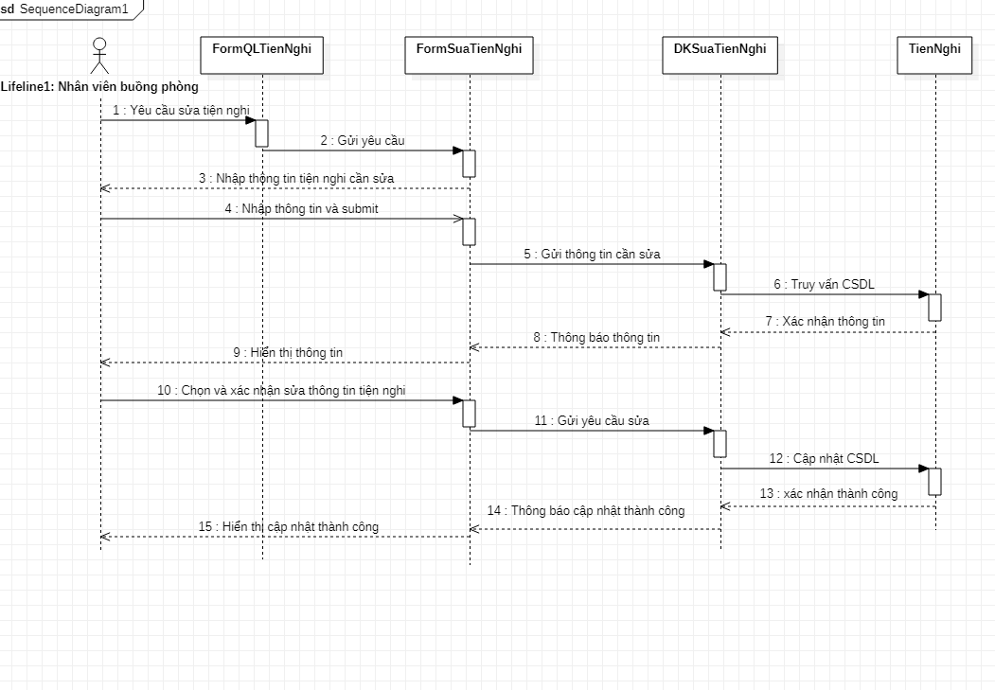

**- Biểu đồ trình tự cho ca sử dụng Xóa tiện nghi:**

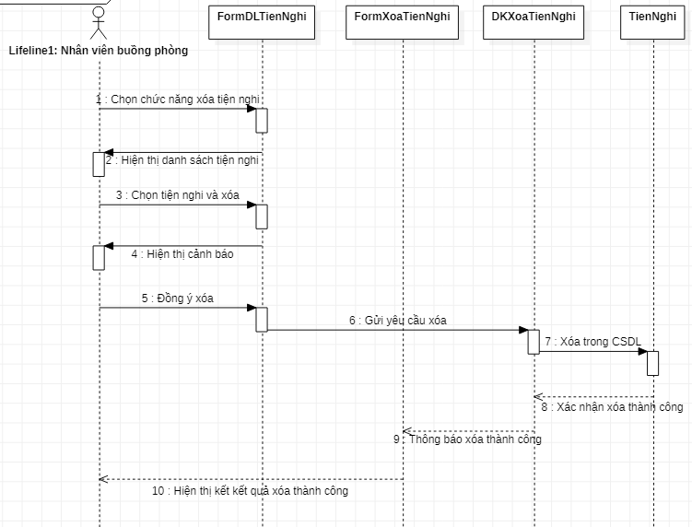

**2.4 Biểu đồ Hoạt động**

**- Biểu đồ Hoạt động cho chức năng Thêm khách hàng:**

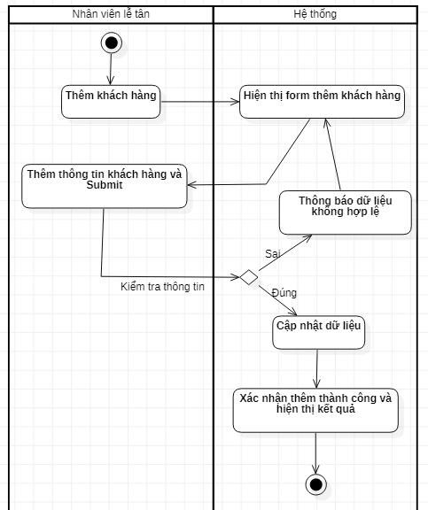

**- Biểu đồ Hoạt động cho chức năng Sửa khách hàng:**

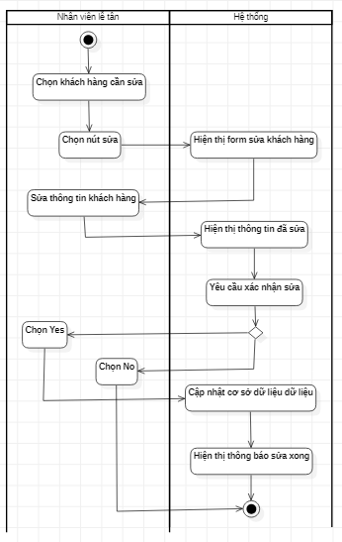

**- Biểu đồ Hoạt động cho chức năng Xoá khách hàng:**

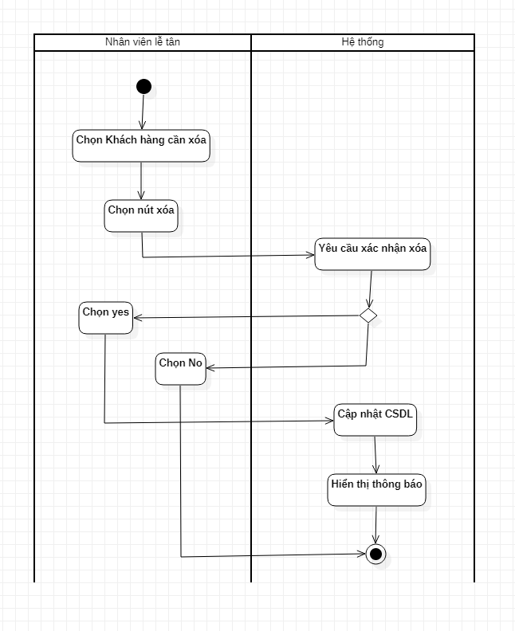

**- Biểu đồ Hoạt động cho chức năng Tìm kiếm khách hàng:**

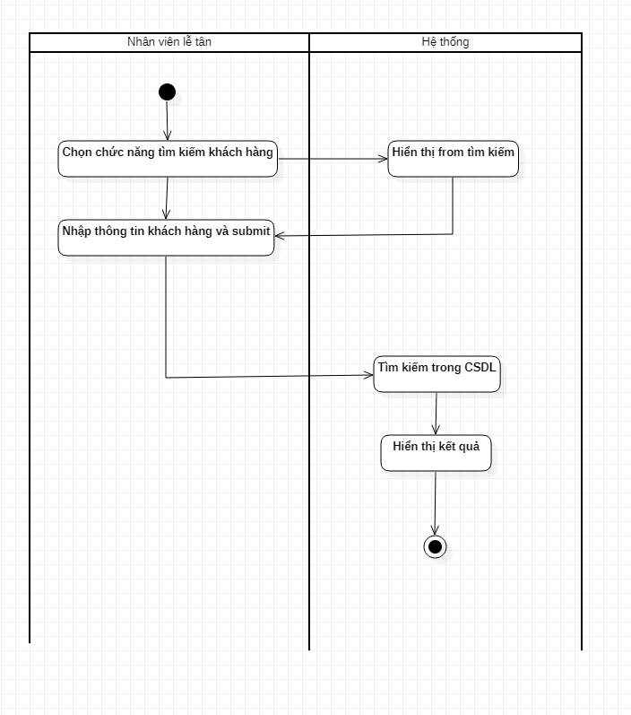

**- Biểu đồ Hoạt động cho chức năng Thống kê khách hàng:**

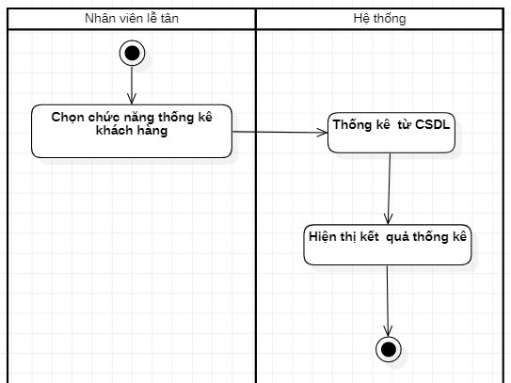

**- Biểu đồ Hoạt động cho chức năng Tạo phiếu thuê:**

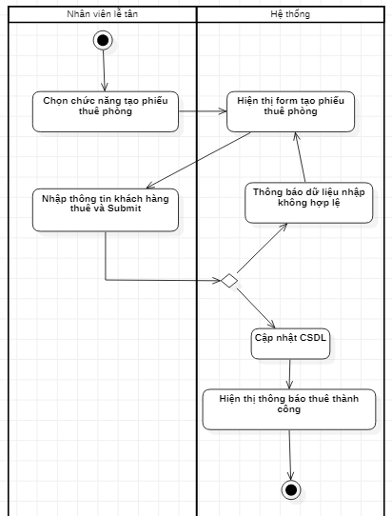

**- Biểu đồ Hoạt động cho chức năng Thêm dịch vụ:**

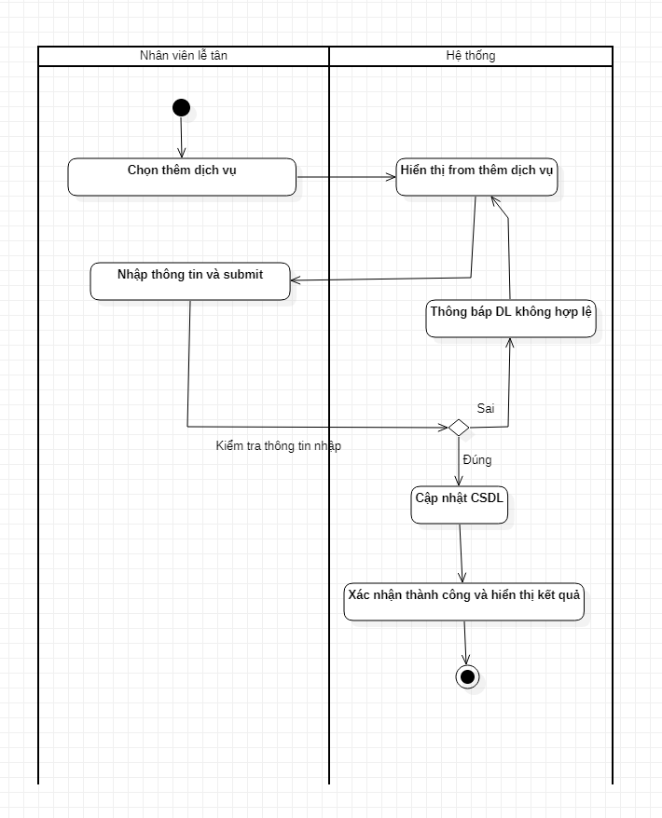

**- Biểu đồ Hoạt động cho chức năng sửa dịch vụ:**

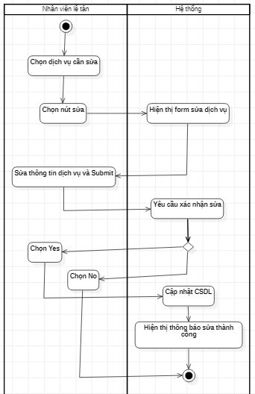

**- Biểu đồ Hoạt động cho chức năng Xoá dịch vụ:**

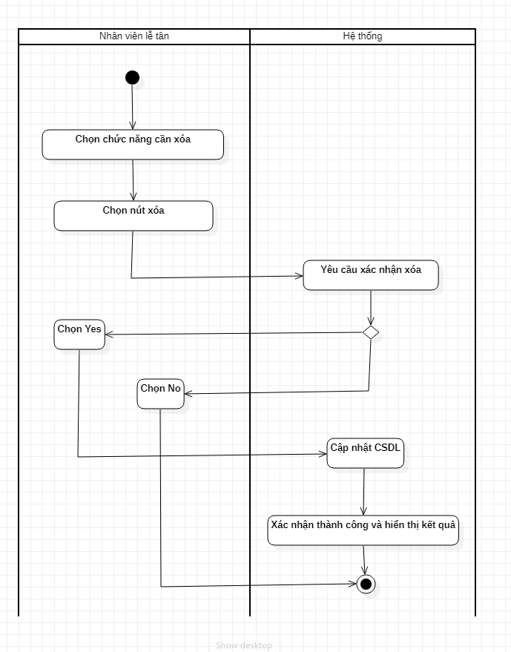

**- Biểu đồ Hoạt động cho chức năng Thêm phòng:**

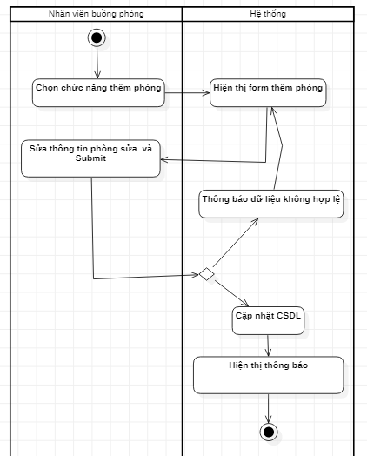

**- Biểu đồ Hoạt động cho chức năng Sửa phòng:**

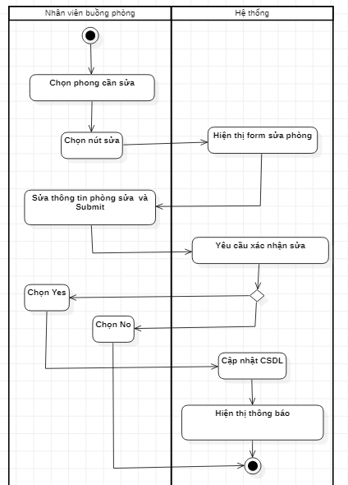

**- Biểu đồ Hoạt động cho chức năng Xoá phòng:**

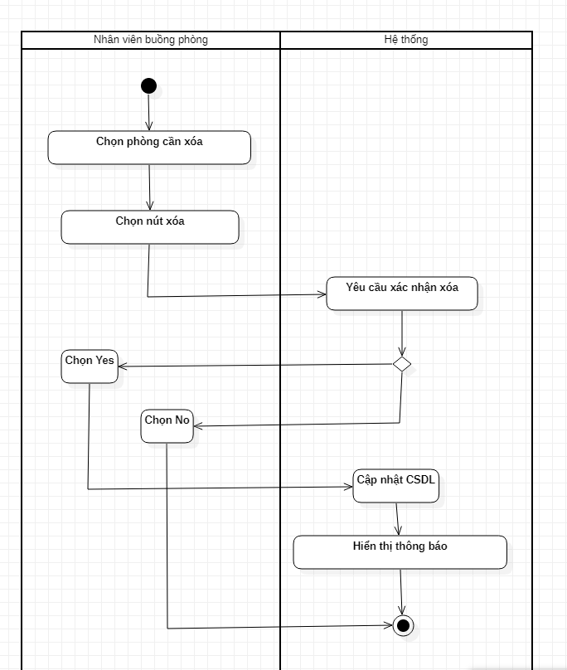

**- Biểu đồ Hoạt động cho chức năng Tìm kiếm phòng:**

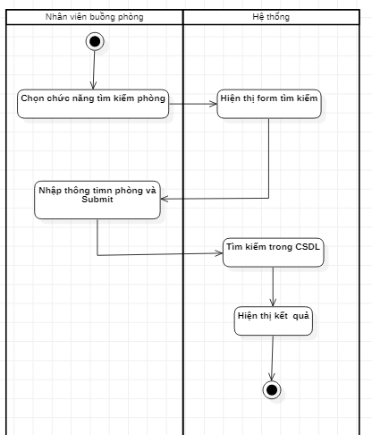

**- Biểu đồ Hoạt động cho chức năng Thêm tài khoản:**

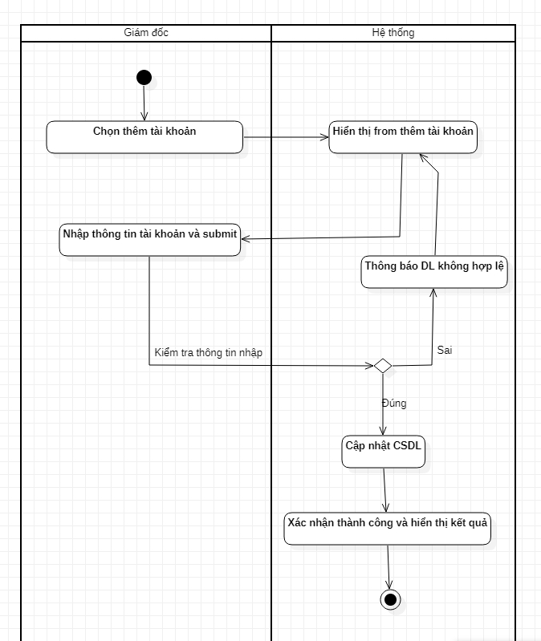

**- Biểu đồ Hoạt động cho chức năng Sửa tài khoản:**

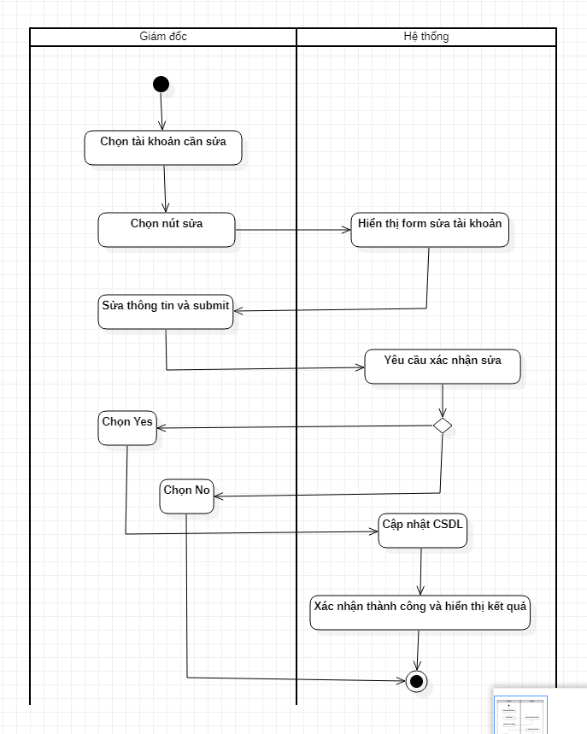

**- Biểu đồ Hoạt động cho chức năng Xoá tài khoản:**

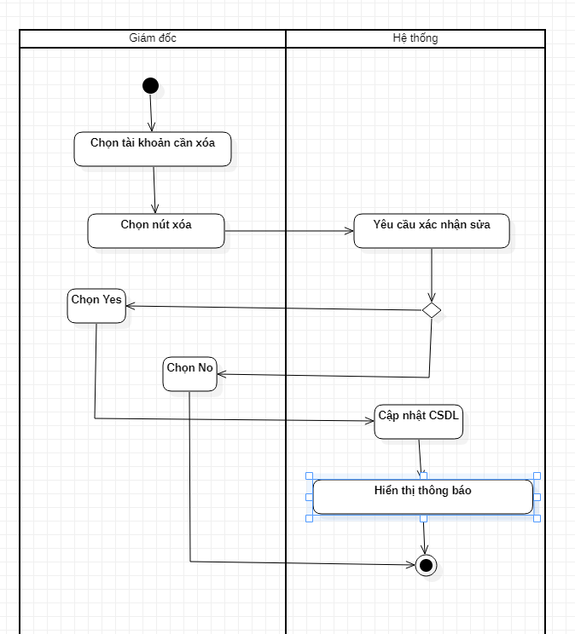

**- Biểu đồ Hoạt động cho chức năng Tìm kiếm tài khoản:**

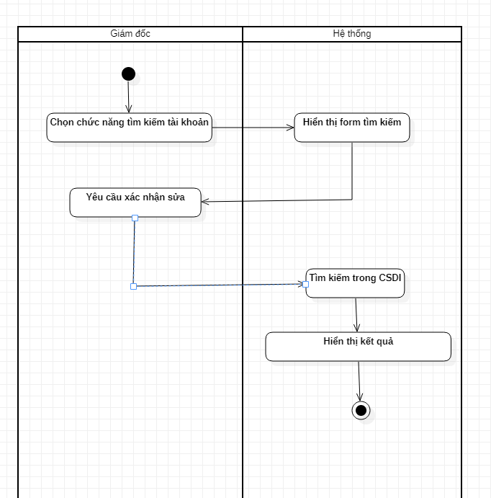

**3. Đánh giá kết luận:**

**- Kết quả đạt được:**

* Phân tích, khảo sát và làm rõ được các nghiệp vụ của hệ thống
* Vẽ được biểu đồ use case tổng quát, phân được rã các use case, đặc tả yêu cầu của từng use case
* Đáp ứng được những yêu cầu mà người sử dụng đã đặt ra về tiêu chí, hoạt động được, dễ sử dụng, đầy đủ chức năng cần thiết.

**- Khó khăn:**

* + Làm việc online thường xuyên gặp các vấn đề về mạng, dẫn đến việc trao đổi gói ý không được thuận lợi
  + Sự hạn chế về trình độ dẫn đến còn khá nhiều thiếu sót, hệ thống phân tích và thiết kế cũng chưa được tốt nhất.